１年 マットあそび

１．学習のねらい
自分のできる回り方を知り，できる回り方でいろいろな場に挑戦したり，少し頑張ればできそうな回り方に挑戦したりして楽しむ。

２．学習のみちすじ
ねらい① 平らなマットの上で先生が示した回り方に挑戦する。
ねらい② 自分のできる回り方をいろいろな場で続けて回ることに挑戦する。

３．学習計画
１ | ２ | ３ | ４ | ５
はじめ | ねらい① |  | ねらい①
はじめ |  |  | ねらい②
 |  |  |  | まとめ

４．１時間の使い方（４時間目以降）
０ ５ ２０ ２５ ４０ ４５
はじめ | なか |  |  | まとめ
準備  体慣らし  めあての確認 | ねらい①の活動（１～３ｈ） |  |  | 学習の  振り返り  後片付け
準備  体慣らし  めあての確認 | ねらい①の活動  （４～５ｈ） | ねらい②の  場作り  めあての確認 | ねらい②の活動  （４～５ｈ） | 学習の  振り返り  後片付け
５．学習の場
１～３時間目のねらい①の学習場所（生活班で活動する。）
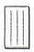

４時間目以降のねらい①の場
舞 台

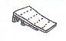
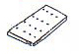
坂 坂 坂 坂 平ら 平ら 平ら

器械―１【マットー１年―①】
４時間目以降のねらい②の場

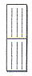

細いマット 高いマット 坂のマット
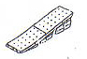
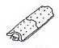

長いマット

６．準備物
・マット１０枚以上 ・踏切板２つ以上 ・長椅子４つ以上
・コンピュータ ・マット運動CD－ROM

７．単元に入る前の準備
・マットの置く位置がわかるように，体育館にシールなどで目印をつけておくとよい。
・マットは体育倉庫から出し，体育館のはしに分散して積んで置いておくと短時間で準備ができる。

８．「はじめ」の時間の指導
①単元計画を知らせる。
提示する回り方
横まわりー片手をついて
手をつかずに
前まわり 両手をついて
膝をかかえて起き上がる。
手を伸ばして起き上がる。
後ろ回りー膝をついて起き上がる。
足裏で起き上がる。
足を開いて回る。
「今日からマット遊びの学習を５時間します。
頑張りましょう。」
②どんな運動か知らせる。
「マット遊びでは，先生の示した新しい回り方に
挑戦しますよ。また，できるようになった回り
方で細いマットや長いマットの上で続けて回る
ことにも挑戦しますよ。」
③学習の約束を知らせる。
「自分のめあてができるように真剣に挑戦しま
しょう。」
「順番を守って跳びましょう。」
「マットを横切ったり，回っている人のじゃまをしたりしないようにしましょう。」
「マットがずれていたら直しましょう。」
「前の人が終わったら次の人が始めましょう。」

―その他クラスの実態に合わせて約束を付け加えるー

器械―２【マットー１年―②】
④場作りの仕方を知らせる。
マットを置く位置に，ビニルテープなどで印をつけておくとよい。
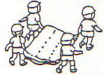
「生活班で準備しますよ。マットは
マットの準備は生活班で行う。
２人か４人で運びます。マットを
引きずらないで，みんなで力を合
わせて安全にやりましょう。マッ
トの裏表を確かめて，持ち手を折
りましょう。」
１つの班を例にして実際に準備させながら持ち方，並べ方，持ち手の折り込み方（できればマットの裏表も）など必要なことを全体に知らせる。

⑤体ならしの方法を知らせる。
「ロバキック，かえるの足打ち，ゆりかご，川とびなどをしてマットになれるようにしましょう。」

９．「なか」の時間（ねらい①）の指導
①どんな学習の仕方か知らせる。
「技調べでできなかった跳び越し方の中から自分でやってみたいものに挑戦する学習です。」
②めあてを決める。
「３時間目までにできなかった回り方の中から自分でやってみたいものを選びましょう。」
③場の作り方と使い方を知らせる。
「生活グループ毎に先生の指示した場所に出しましょう。」

どこに何を出すかは黒板に掲示しておくとわかりやすい。
練習の場の使い方や練習の仕方は，子どもたちどうしで伝え合ったり教え合ったりできるようにしておくとよい。

④学習カードの使い方を知らせる。
「３回できたらカードにシールをはりましょう。」
「回り方ができたら『やったあ』の◎にシールをはり，ねらい②の『やったあ』の◎にもシールをはりましょう。」

１０．「なか」の時間（ねらい②）の指導
①めあてを決める。
「『やったあ』のところにシールの貼ってある回り方の中から自分の挑戦したいマットを選びましょう。」

器械―３【マットー１年―③】
②できた基準を知る。
「マットからはみだしたり，落ちたりせずに回れたらそのマットの場所はできたことになります。」
③場の作り方と使い方を知らせる。
「生活グループ毎に先生の指示した場所に準備しましょう。」
どこに何を出すかは黒板に掲示しておくとわかりやすい。

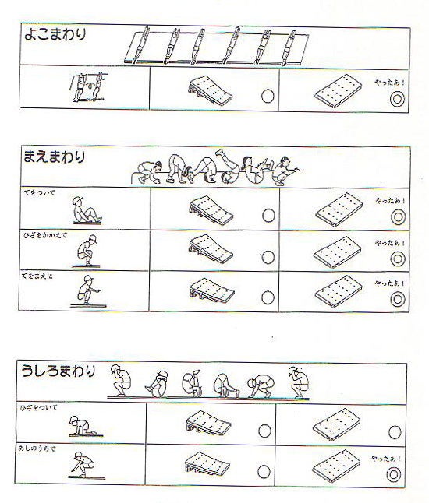
④学習カードの使い方を知らせる。

３回できたらカードにシールをはりましょう。

１１．「まとめ」の時間の指導
①今日の学習で頑張れたことや工夫したこと，うれしかったことを発表しましょう。
「『できた』『できなかった』の結果にとらわれることなく，頑張りを認めていけるようにする。」
「友達への励まし合いの声かけや助け合いが自然な形で出てくれば，みんなに紹介し協力することの大切さに気付かせる。」

１２．参考資料
・マット運動ＣＤ－ＲＯＭ
・体育実技講座冊子
・Ｗｅｂページ（「京都市小学校体育研究会」で検索してください。）

器械―４【マットー１年―④】

